司南酌、盘针及指南鱼新议

闻人军

摘要：指南针史的重要标志---8世纪僧一行观测磁偏角已获确认，本文以此为新的立足点，进一步探索司南酌、盘针和指南鱼等问题。磁针指南的发现早于磁石指南。司南酌的磁针最初得自“磁石引针”，后来革新为“以磁石磨针锋”, 方家的师承家法和朝廷的禁令使其长期秘而不宣。沈括的《梦溪笔谈》之前, 北宋堪舆家廖瑀已明文记载“以磁石磨针锋”。唐代磁性“针石”一再出现，说明方家早已掌握“以磁石磨针锋”之法。僧一行“针诀”、张说《咏瓢》与韦肇《瓢赋》相互参证，从瓢针司南酌向针碗浮针、盘针和两种指南鱼的过渡有迹可寻，证实司南酌确系瓢针组合。作者还根据《事林广记》木刻“指南鱼”的记载，提供了一种新的复原图。

关键词：司南；《论衡》；《咏瓢》；《瓢赋》； 指南

北宋科学家沈括《梦溪笔谈》记载：
“方家以磁石磨针锋，则能指南，然常微偏东，不全南也。水浮多荡摇，指爪及碗唇上皆可为之, 运转尤速, 但坚滑易坠, 不若缕悬为最善。其法取新纩中独茧缕, 以芥子许蜡, 缀于针腰, 无风处悬之, 则针常指南…… 磁石之指南，犹柏之指西，莫可原其理。 ”[1]
这则史料早已作为指南针史上的坐标广为人知。几十年来，经过学术界的共同努力，指南针史研究不断有所发现。近来，唐代僧一行观测磁偏角的业迹得以确认，[2]研究指南针发展史有了新的立足点。本文在此基础上，作进一步探索。

一、 方家之术秘而不宣的主要原因
沈括在《梦溪笔谈》中指明“以磁石磨针锋”之法源自“方家”。古代举凡医家、道家、天文家、占卜、相命、遁甲、堪舆、幻术等术家，咸属方家。
方家源远流长，有独特的师承传统，谨防外传。如东晋方家葛洪(283-363)的《抱朴子內篇》引桓谭（约前23-56）《新论》曰：
“桓君山言汉黄门郎程伟，好黄白术，娶妻得知方家女……伟大惊曰：‘道近在汝处，而不早告我，何也？’妻曰：‘得之须有命者。’于是伟日夜说诱之，卖田宅以供美实衣服，犹不肯告伟。伟乃与伴谋挝笞伏之，妻辄知之，告伟言：‘道必当传其人。得其人，道路相遇辄教之；如非其人，口是而心非者，虽寸断支解，而道犹不出也。’”[3]
方家之术既可为统治者所用，也可能对统治者不利，故朝廷常有种种禁令。如《宋会要》记载：“真宗景德元年(1004)正月, 诏司天监、翰林天文院职官、学生诸色人，自今不得出入臣庶家课算休咎，传写细行星历及诸般阴阳文字。如违，并当严断。”[4]传写“诸般阴阳文字”也在严禁之列。
古书散佚非常严重。很可能早就有过磁针指向记载，但已湮没。然总有蛛丝马迹可寻。我们发现：早期的磁性司南(或指南)记载，均与磁石引针的记载同书或几乎同时共出。

二、早期磁性司南来自“磁石引针”
迄今所知早期的磁性司南(或指南)记载，载于《鬼谷子》、王充(27-?) 《论衡》和葛洪《抱朴子》。
经学术界考证, 已确认《鬼谷子》为先秦古籍。公元前4世纪鬼谷子本人所作的《鬼谷子·反应》曰：
“其见形也，若光之与影。其察言也不失，若磁石之取针，舌之取燔骨。”[5]
文中总结察言观色的经验时, 举证的物理现象中，已有磁石取针。磁性“司南”之称，始见于鬼谷子弟子辈所作的《鬼谷子·谋篇》。传本《鬼谷子·谋篇》曰：
“故郑人之取玉也，载司南之车，为其不惑也。夫度才量能揣情者，亦事之司南也。”^{[5]148}
笔者曾论证“之车”二字系衍文，[6]《宋书·礼志》引《鬼谷子》就作“郑人取玉，必载司南，为其不惑也”。1992年9月山东临淄商王村一号战国晚期女性墓出土了约50枚钢针，“成束放置于漆奁内，锈蚀严重,针孔不清, 大致与今日绣针相同。长约4.8、径约0.15厘米。”[7]这一考古发现不仅是战国已有钢针的实物证据，而且为复原郑人“司南”提供了参考尺度。
桓谭《新论》已用“頓牟、磁石，不能真是，何能掇針取芥”论理。[8]王充《论衡·乱龙篇》承之，曰：“顿牟掇芥，磁石引针，皆以其真是，不假他类。”[9]《论衡·是应篇》曰：
“司南之酌，投之于地，其柢指南；鱼肉之虫，集地北行。天性然也。今草能指，亦天性也。”[10]
对这一重要史料的解释，众说纷纭。如王振铎认为：“《论衡》谓司南投之于地。其所谓地，非土地之地，乃地盘之地。”[11]并释“杓”为“勺柄”或“勺”，释“投”为“投转”；^{[11], p.123}有的学者认为：“‘地’可以采用其一般性的解释，即室内的地面。”[12]并将“杓”释为“勺柄”，“投”释为“向下拨动”。[13]有的学者将前贤的观点归纳为：“杓”即勺，“柢”即勺柄，“投之于地”的“投”即放置之意, “地”指其时占卜家所用的“地盘”。[14]兹不枚举。
笔者认为：《论衡》版刻以前，南朝萧梁时吳均诗有云：
“独对东风酒，谁举指南酌。”[15]
诗中“指南酌”是用《论衡》“司南酌”为典。《论衡》现存所有四种早期版本都作“司南之酌”，传本所据的明嘉靖通津草堂本改为“司南之杓”，乃是通假。“司南之酌”和“司南之杓”均意为司南之勺。按行文，“投之于地”的“地”，与“鱼肉之虫，集地北行”的“地”同义, 指地的本义。“投”字的解释, 《论衡》中已有绝佳证据。《论衡·状留篇》曰：
“且圆物投之于地，东西南北，无之不可，策杖叩动，才微辄停。方物集地，一投而止，及其移徙，须人动举。”^{[9],p.288}
王充在《状留篇》和《是应篇》篇中都用“投之于地”和“集地”对举，两个“投之于地”的含义相同, 即放在地上。[16]故“司南之酌，投之于地，其柢指南”应释为：司南酌，放在地上，其柄指南。
葛洪的《抱朴子》中也提到“磁石引针”，被收入《太平御览》卷51，可惜所属《抱朴子》上下文已佚。《抱朴子》中有两处引证了磁性“指南”。《抱朴子外篇·疾谬》曰：
“迷谬者无自见之明，触情者讳逆耳之规。（疾）［疢］美而无直亮之针艾，群惑而无指南以自反。”[17]
又《抱朴子外篇·嘉遁》曰：
“夫群迷乎云梦者，必须指南以知道；并［失］乎沧海者，必仰辰极以得反。”^{[17], p.61}
在水乡泽国的云梦地区大显身手的“指南”是浮式司南，是上述《鬼谷子》《论衡》司南的又一表述。
南朝萧梁道家兼医家陶弘景(456-536)的《本草经集注》云：磁石“今南方亦有好者，能悬吸针，虚连三、四为佳”。[18]梁元帝萧绎（508-555) 的名篇《玄览赋》云：
“见灵鸟之占巽，观司南之候离。”[19]
《本草经集注》磁石吸针与《玄览赋》司南相呼应，亦披露了司南磁针之来历。
磁针的磁化有多种方法，“以磁石磨针锋”非唯一的途径。磁力很强的磁石史不绝书。如刘宋雷敩《雷公炮炙论》云：
“夫欲验者，一斤磁石，四面只吸铁一斤者，此名延年沙。四面只吸得铁八两者，号续(夫)[末]石。 四面只吸得五两以来者, 号曰磁石。”^{[18], p.149}
方家不但知道磁石中有“好者”，而且将“好磁石”用于方术。古代被“好磁石”吸过的缝衣针，就是良好的磁针，指南毫无问题。《太平御览》卷830资产部10引“《淮南万毕术》曰：‘首泽浮针’(原注：取头中垢涂针，塞其孔，水中则浮针)。 ”[20]在诸如“首泽浮针”之类的实验中，如用到带磁性的缝衣针，也有机会发现磁针的指向性。

三、唐代磁性“针石”意味着已知“以磁石磨针锋”
在唐代，指南针跨入了发展的新阶段。《新修本草》(又名《唐本草》)注云：磁石“初破好者，能连十针，一斤刀铁，亦被回转”。^{[18], p.150}方家这类测试也使世上有了更多的磁针。磁针以各种形式露面已指日可待。
《旧唐书·李淳风传》载，李淳风(602-670)“幼俊爽，博涉群书，尤明天文、历算、阴阳之学。”李淳风著作等身，曾整理《管氏指蒙》并作序，载于明刻本《管氏指蒙》。明代顾乃德编集《地理天机会元》，论正针和中针，以壬子、丙午为天盘中针，子午为地盘正针，引李淳风《针石论》为证曰：
“昔金陵得石碑于江中，载李淳风《针石论》，亦谓子午为中道格。”[21]
“格”是堪舆术语，此处用作名词，意思是“度”。“子午为中道格”意谓子午为中道之度。故李淳风的《针石论》是迄今所知磁性“针石”并提的最早文献。[22]磁性“针石”并提意味着方家已知“以磁石磨针锋，则能指南”。
李淳风之后约二个世纪，段成式《酉阳杂俎·寺塔记上》再现“针石”之名。唐会昌三年(843)，段成式等遊长安平康坊菩萨寺，众人“书事连句”。书事连句，即用典连句。昇上人诗云：
“勇带绽针石，危防丘井藤”。[23]
“绽针”意指缝绽针，即缝衣针。“绽针石”即缝衣针和磁石，以李淳风《针石论》为典。“勇带绽针石”描绘僧人带着磁石和缝衣针果敢出行,^{[22]}应用“绽针石”者必然知道，以磁石磨针锋则能指南。

四、一行“针诀”、张说《咏瓢》与韦肇《瓢赋》相互参证
僧一行(683-727) ，俗名张遂，一生转益多师。《旧唐书》本传曰：一行“少聪敏，博览经史，尤精历象、阴阳、五行之学”。他与张说(667-730)颇有交谊。《旧唐书·历志一》曰：“开元中，僧一行精诸家历法，言麟德历行用既久，晷纬渐差。宰相张说言之，玄宗召见，令造新历。”开元十三年(725)，一行正式开始编制新历。开元十五年(727)一行未及完成而圆寂，张说等人奉命为其编次整理。次年完成，名曰《开元大衍历》，张说作序。又段成式的《酉阳杂俎·语资》记载:
“一行公本不解弈，因会燕公宅，观王积薪棋一局，遂与之敌，笑谓燕公曰：‘此但争先耳，若念贫道四句乘除语，则人人为国手。’”[24]
文中燕公，即燕国公张说。张说对堪舆也有研究。《旧唐书》卷191方伎传曰：“黄州僧泓者，善葬法，每行视山原，即为之图。张说深信重之。”《古今图书集成·堪舆部》“名流列传”载录了历代的风水师，唐代的前三人是李淳风、张燕公、一行禅师。张燕公名下曰：“按《地理正宗》,张燕公注《葬书》”。 北宋堪舆家廖瑀(详见下文)的《卦例》曰：“唐一行禅师始以方立为穴法，今承用之…… 一行禅师龙形穴断，张燕公说附下…… ”^{[21], p.994}更展示了张说与僧一行在堪舆方面合拍。一行的围棋口诀虽已失传，但他却有“针诀”传世。其针诀曰：
“虚危之间针路明，南方张度上三乘。”^{[2]}
说的是：磁针指向，北端指向虚宿、危宿之间；南端偏向张宿，度数不定。^{[2]}“上三乘”是佛教术语，意谓不定，正合僧一行口吻。一行“针诀”说明他不但观测到磁偏角现象，而且知道磁偏角大小随处不同。可以想象, 正如围棋口诀，一行的“针诀”或用针经验也会与张说分享。李淳风《针石论》与僧一行“针诀”的先后出现，明确标志着指向磁针的应用和磁偏角的发现，同时也为进一步揭示司南的历史真相创造了有利条件。
韦肇的《瓢赋》早已为研究者所注意。韦肇生年不详。《全唐文》卷439曰：“(韦)肇，宰相贯之父。大历中为中书舍人，累上疏言得失，为元载所恶，左迁京兆少尹，改秘书少监。载诛，除吏部侍郎。谥曰贞。”《新唐书·韦贯之传》记韦肇：“代宗欲相之，会卒，谥曰贞。” 故韦肇逝于元载(713-777)被诛之后，代宗(763-779在位)在位时，即大历十二至十四年(777-779)间。其《瓢赋》有云：
“挹酒浆，则仰惟北而有别；充玩好，则校司南以为可。有以小为贵，有以约为珍；瓠之生莫先于晋壤，杓之类奚取于梓人？”[25]
可与韦肇的《瓢赋》相互参证的唐代史料，首推张说的《咏瓢》，其诗云：
“美酒酌悬瓢，真淳好相映。蝸房卷堕首，鹤颈抽长柄。雅色素而黄，虚心轻且劲。岂无雕刻者，贵此成天性。”[26]
张说是文章大家，《四库全书·张燕公集提要》称“其文章典丽宏赡，当时与(许国公)苏頲并称，朝廷大述作多出其手，号曰‘燕许’”。《咏瓢》诗中“天性”果然用典，当出自《论衡》司南酌“天性然也”。北斗之勺得名于瓢勺，古人认为瓢勺有“天性”, 能助长司南的“天性”。瓢勺“虚心轻且劲”，加以雕刻，正可固定磁针两端，其柄与磁针一同指南。“校”的本义是“木囚”，《瓢赋》中“校”用作动词，也是套住磁针两端，与《咏瓢》之意相互补充，意谓瓢勺用作司南的外壳。韦肇《瓢赋》在李淳风《针石论》、僧一行“针诀”、张说《咏瓢》之后，当时已有“以磁石磨针锋”之法，更可证明《瓢赋》司南是瓢针组合。

五、“以磁石磨针锋”的最早明文记载
沈括将“方家以磁石磨针锋”之术公诸于世，这一资讯的来源，不免使人好奇。
宋代司天监曾征辟过一些民间天文与阴阳家充实天文机构。据雍正《江西通志》卷106“方技”载:“吴景鸾，字仲翔，德兴(今江西德兴)人。…… 庆历辛巳(1041)诏选精阴阳者，郡县举景鸾，至京入对称旨，授司天监正。…… 治平(1064-1067)初，一日忽以遗书付其女，沐浴更衣，端坐而逝。所著有《理气心印》《吴公解义》。”[27]《四库全书总目·天玉经外传提要》 曰：“案克诚父子名氏，古籍无征。惟术家相传，谓克诚德兴人，尝从学於陈抟。景鸾承其指授，庆历中应荐入都，授司天监正。以论牛头山山陵事下狱。遇赦后，佯狂削发於天门西岸白云山洞。治平初，遗书与女而终。女即虔倅张道明之妻，以其书授廖瑀者也。”[28]无论北宋司天监有无吴景鸾其人，京中不乏此等专业人才。如司天监王处讷《宋史》本传载，其子司天少监王熙元(961-1018)擅长择吉、堪舆,“奉诏于后苑缵阴阳事十卷上之，真宗为制序，赐名《灵台秘要》”。王熙元的儿子王伋(王赵卿)是堪舆名家，将一行的“针诀”补充发展为“针法诗”：
“虚危之间针路明,南方张度上三乘。坎离正位人难识,差却毫厘断不灵。”[29]
庆历年间(1041-1048)司天少监杨惟德率二宅官37人参与编订《地理新书》，[30]二宅指阳宅、阴宅，司天监方家众多。后沈括提举司天监，近水楼台，自然会与方家交往，甚至获悉秘辛。然而，更可能的是采自廖瑀的堪舆书。
廖瑀,一作廖禹。明代徐善继、徐善述的《地理人子须知》曰：
“《泄天机》, 前廖瑀著。按：元曾葛谿《俯察要览》云：‘有两廖瑀，前廖乐平人，后廖雩都人，俱号金精，术俱神。《泄天机》本前廖著，因余芝孙增入后廖《地课》及《入式歌》，增首尾衍文，世遂莫知有前廖禹矣。’今考前廖著述，重峦头；后廖著述，重天星。后廖乃张公道明为虔倅时拔者，卒传吳氏学。”[31]
《地理人子须知》又曰：“幸吾兴吴氏亲授仙翁华山处士(即陈抟)之传，三传而至廖金精、傅伯通。”^{[31], p.496}虽经一些辨析，两廖的事迹至今仍常张冠李戴，研讨时需加以鉴别。
《地理人子须知》载，熙宁三年(1070)廖禹曾为乐平许学士家择地建坟，预言其后人“他日必为吾虔州太守”。“殆将五纪,应验咸如”。南宋建炎三年(1129)，新任虔州太守许中特地托廖禹“外孙”“武功郎谢永锡…… 致祭于故金精山人伯禹廖公之墓”。《地理人子须知》收有祭文全文。^{[31], p.360}此卜例常见引用，主角是前廖还是后廖往往混淆不清。
明宋濂《葬书新注序》云：
“在唐之时，杨翁筠松与仆都监俱以能阴阳隶司天监。黄巢之乱，翁窃秘书中禁术与仆自长安来，奔至赣州宁都怀德乡，遂定居焉。后以其术传里人廖三传，三传以通春秋故名。廖传其子禹，禹传其婿赠武功郎谢世南，世南复传其子武功大夫海惠州巡检使永锡，遂秘而不授。”[32]
嘉靖《赣州府志》也误将廖瑀视为廖三传之子。然胡汉生《明代帝陵风水说》曾引廖煥仕家藏光绪二十七年(1901)《兴邑衣锦三僚廖氏族谱》所记指出：“廖瑀为廖三传长子廖通的次子”。[33]龚映华采访手记《风水赣州》引《清河郡廖氏族志》载：“廖瑀，名克纯，字伯禹，号平庵居士，又号金精山人，虔化县怀德中坝人。”并查证廖瑀于宋天禧二年（1018）葬于黄陂大桥坝雷坑金钗形。[34]
若据提及廖瑀外孙谢永锡的许中“祭文”，为许学士卜宅者是前廖瑀。但前廖早在1018年过世，该卜宅者应是后廖，而“祭文”实已被纂改。
1989年，王其亨先生以史箴的笔名在《天津大学学报》（增刊1）发表《从辨方正位到指南针：古代堪舆家的伟大历史贡献》一文,引用了《地理天机会元》中的李淳风《针石论》遗碑之说，指出：“如果此说可以证实，则唐初已运用指南针并涉及磁偏角。”谈到廖瑀时，史文说：“有堪舆名家廖瑀，号金精，其传世之作《泄天机》即《金壁玄文》，就曾明确述及指南针的运用：‘先于穴星后分水脊上用盘针，定脉从何方来’……”另一则廖瑀关于智者制盘针的引文中有“以磁石磨针锋”之语。[35]据王先生惠告：这则引文出自《地理天机会元》卷30廖金精的《卦例》，而卷31《附四法心镜》廖金精有云“宋熙寧三年己酉金精仙人廖瑀謹述”。则廖瑀早于沈括，而晚于杨惟德。
堪舆著作的价值往往因年代不明而大打折扣。廖瑀地课注意记下年份甚至日期，以留后验，又习惯在文末落款,使其堪舆书的史料价值大为增加。廖金精《附四法心镜》文末题曰：“宋熙寧三年己酉金精仙人廖禹謹述”，^{[21], p.1054}“熙寧三年己酉”当为“熙寧二年己酉(1069)”之误。《地理人子须知》载有“廖金精下吴园张氏白牛坦地图……熙宁二年(1069)八月廖禹记”，^{[31], p.173}廖金精为许学士卜宅的地课记有“谨凭先贤秘文详推，希留后验。熙宁三年庚戌(1070)正月吉日，金精山人廖瑀谨记”,^{[31], p.360} 诸如此类，说明熙宁(1068-1077)年间后廖瑀相当活跃。
今查《地理天机会元》中廖瑀的《卦例》称：
“古者辨方位…… 《周(人)[礼]·匠人》之制度繁性，智者用周公指南车之制规,以木为盘，外书二十四位，中为水池，滴水于其间，以磁石磨针，浮于水面则指南。然后以臬影较之，则不指南，常偏丙位…… 可谓简便，万古不磨灭之法也…… ”^{[21], p.974}
所用版本为台湾武陵出版社(2009年)、进源文化事业有限公司(2019年)影印本，影印自清末民初上海校经山房石印本。“制度繁性”，民国上海锦章图书局石印本作“制度繁惟”，义长。敦煌文艺出版社版《地理人子须知》曰：
“按廖金精曰：‘古者辨方位……《周礼·匠人》之制度繁难，智者用周公指南车之制规,以木[为]盘，外书二十四位，中为水池，滴水于其间，以磁石磨锋，浮于水面则指南。然后以臬影较之，则不指正南，常偏丙位……可谓简便，真万古不灭之良法也…… ’”^{[31], p.463}
文末原有小字注文：“此出《泄天机》”, 但现存《地理天机会元》中的《泄天机》内无这段文字，其间原委不明。无论如何，前廖《泄天机》和后廖《卦例》均早于《梦溪笔谈》。又,《地理人子须知》的引文作“以磁石磨锋”(九龙乾坤出版社《精校地理人子须知》影印石印本、北京书林书局影印民国石印本《精校地理人子须知》同)，而上海校经山房、锦章图书局版《地理天机会元》均作“以磁石磨针”, 两书所引略有不同，但与沈括说的“以磁石磨针锋”无实质性区别，也可推知原文应是“以磁石磨针锋”。
熙宁五年（1072年）沈括提举司天监。他晚年移居润州(今江苏镇江)，居润八年卒。沈括在润州筑梦溪园，撰《梦溪笔谈》。方家称“以磁石磨针锋……常偏丙位”，沈括写作“方家以磁石磨针锋……常微偏东”，廖瑀和沈括接力将方家“以磁石磨针锋”之术、磁针“常微偏东”的知识传给世人，功不可没。
司南如何演变为盘针，唐宋方家远比今人清楚。廖瑀所言，来自历代相传，又获《梦溪笔谈》佐证，具有代表性。即使方家将指南针的历史过早地追溯到周公时代，也从未有过磁石勺的阶段或其传说。而且，假如司南是磁石勺放在地盘上，它合乎逻辑的演变应是旱式盘针，而不是浮式盘针。

六、司南酌的传承有迹可寻
迄今尚未发现古代天然磁石勺的考古实物和明文记载，且从天然磁石勺到水浮磁针的摇身一变，始终没有合理的解释。而瓢针司南酌一方面降格为玩好司南，另一方面过渡到《武经总要》薄铁片指南鱼、针碗浮针、盘针和《事林广记》木刻指南鱼，有迹可寻，顺理成章。简言之：
1. 玩好司南，首见唐韦肇《瓢赋》。又北宋僧正觉《颂古》诗云：
“妙握司南造化柄，水云器具在甄陶。”[36]
描绘了陶瓷容器中水面上浮着带有天性指南的造化柄的司南。玩好司南化身的酒文化考古实物——唐代行使权力的带有葫芦针矛顶的酒令纛，可为实物佐证。^{[6]}
2. 薄铁片指南鱼，载于北宋曾公亮、丁度、杨惟德等编撰的《武经总要》,其前集卷15曰：
“(指南)鱼法：用薄铁叶剪裁，长二寸、阔五分，首尾锐，如鱼形。置炭火中烧之。候通赤，以铁钤钤鱼首出火。以尾正对子位，蘸水盆中，没尾数分则止。以密器收之。用时置水碗于无风处，平放鱼在水面令浮，其首常南向午也。”[37]
学术界对这段记载作过大量的研究，笔者对司南酌与薄铁片指南鱼的传承关系有过探析。[38]一行“针诀”等唐代史料证实，《武经总要》编撰以前，以磁石磁化铁针之类早已为方家所掌握。指南鱼将司南酌的磁针和承载物合二而一，制成耐用的军用品，而沿袭其水浮法。“置炭火中烧之”同时在作渗碳处理, 使较易剪裁的“薄铁叶”由铁向钢转化；经过淬火处理，提升矫顽力，获得较高热剩磁。据黄兴的实证研究，“以铁钤钤鱼首出火”是磁化鱼形铁片的关键一步，“鱼形铁片是被铁钳的热剩磁所磁化”, “地磁场在此过程中没有起到实质性作用”。[39]这一新发现取代了学术界一度采纳的刘秉正关于地磁场磁化指南鱼的解释，而王振铎虽未发现用铁钳钳鱼首出火的玄机，但他关于《武经总要》指南鱼的一些探索依然值得重视。指南鱼法郑重其事地介绍子向淬火法必有考量，物类相感的仪式意义大于实际效果。而淬火后收入“密器”保存，也是必要的一步。密器内当有天然磁石，能增强、保持指南鱼的磁性，作用与后世磁石“养针法”类似。^{[11], pp.143-145}
3. 针碗浮针。“以磁石磨针锋”可以获得较强的磁性，是一种有意识的行为和技术革新。方家将承载磁针的瓢勺改为浮漂，发展为针碗浮针。唐代《酉阳杂俎》“勇带绽针石”的史料揭示了早期指南浮针是磁石磨缝衣针锋所得，带有“瓢针司南酌”向指南浮针过渡的印记。^{[23]}考古工作中发现的宋元针碗实物遗存更清楚地显示了与司南酌的传承关系。^{[38]}
4. 盘针。“盘针”是罗盘的早期名称之一，迄今所知最早的记载见于廖瑀《泄天机》。方位盘是浮针过渡到盘针的重要标志。罗盘的方位盘与栻占地盘颇为相似，两者之间肯定有承继或借鉴关系,但具体细节尚不清楚。汉代的栻盘由天盘和地盘组合而成，圆形天盘在上，方形地盘在下，象征天圆地方。天盘与地盘的中心以轴相连，天盘可转动。地盘须与天盘配合，不能单独使用。目前存世的汉代和六朝六壬栻盘不到十件。1972年甘肃武威市磨嘴子M62汉墓出土的汉代栻盘(木胎漆器)保存完好,是汉代标准的式样。圆形的天盘底径6厘米，中央隆起高约1厘米，方形的地盘边长9厘米。地盘上列八干、十二辰、二十八宿，为汉代式盘成法。^{[40]}
《四库全书》中收有《宅经》一书，旧题《黄帝宅经》，将方位分为“二十四路”，即二十四向(十二支加四维八干)。先是《四库全书总目提要》考证之后称此书“在术数之中犹最为近古者矣”。后学术界又在敦煌的唐代文献中发现了《宅经》(见伯3865)，除少数字句略有不同，与《四库全书》的《宅经》内容基本相同。戴念祖《亦谈司南、指南针和罗盘》一文认为：“《宅经》一书至晚为晚唐或五代之作。在栻占地盘基础上，将地盘独立分出而成相宅、相墓之罗盘，大概就是这种形式的罗盘了。”^{[41]}
堪舆家相传，盘针的方位盘经历了由简单到复杂的过程。清乾隆时编撰的大型选择通书《钦定协记辨方书·论用盘针》(1741)载：
“通书曰：盘针之法，汉初只用十二支，自唐以来始添用四维八干。古歌云：缝针之法壬子中，更论正针子亦中。”^{[42]}
假如汉代司南放在地盘上，那么演变为盘针时就会直接采用二十四向。而李淳风《针石论》的“子”、“午”位，僧一行针诀的“虚”、“危”、“张”宿，对应的应是《宅经》之前正在演变的方位制，《协记辨方书》所言确实不是空穴来风。盘针的方位盘如何从栻占地盘移植而来，仍有继续研究的必要。盘针中央的浮针水池也称“天池”，实因它取代了原来栻盘的天盘。有了方位盘，更容易观测磁偏角。
5. 木刻指南鱼，详见下节。

七、《事林广记》指南鱼工作原理和复原图
磁针在鬼谷子时代早已客观存在，发现它的指向性比发现磁石的指向性容易得多。李淳风《针石论》和一行“针诀”也是磁针指向性的明确记载。迄今尚未发现宋以前磁石指向性的明确记载。磁石指向性的最早记载是《梦溪笔谈》中的“磁石之指南，犹柏之指西，莫可原其理”。面世远比磁针指向性为晚。《梦溪笔谈》流传后，才在陈元靓《事林广记》中出现利用“好磁石”的“指南鱼”和“指南龟”。
陈元靓为南宋末年福建建阳(一说崇安)人，自号“广寒仙裔”, 其先祖广寒先生是著名方家陈抟的弟子。^{[43]}《事林广记》原称《博闻录》(已散佚),入元后遭禁，书肆易名《事林广记》继续流传。^{[44]}最初的刻本已失传。以“造指南鱼”和“造指南龟”为首的《神仙幻术》只见于日本元禄十二年(1699)翻刻元泰定二年(1325)刻本，即“和刻本”。学术界认为，“和刻本”是现存最接近于《事林广记》原貌的本子。陈元靓以“广寒先生”之裔为荣,《神仙幻术》很可能是陈元靓本人特意搜集。
《神仙幻术》所载“造指南鱼”法曰：
“以木刻鱼子一个，如母指大，开腹一窍，陷好磁石一块子，却以臈填滿。用针一半佥从鱼子口中钩入，令没放水中，自然指南。以手拨转，又复如初。”^{[45]}
文中：臈，同腊, 蜡的假借。“佥”释为全、都。“钩入”，探入并与内部的磁石相连接。“好磁石”，指磁力強的磁石。又“造指南龟”法曰：
“以木刻龟子一个，一如前法制造，但于尾边敲针入去。用小板子，上安以竹钉子，如箸尾大。龟腹下微陷一穴，安钉子上，拨转常指北，须是钉尾后。”^{[45]}
木刻指南鱼、龟的详细情形另文考述，^{[46]}在此仅简论与本文关系较密切的木刻指南鱼。
20世纪40年代王振铎对《事林广记》指南鱼作了开创性的研究，他的复原图(图1)^{[11], p.154}传播甚广。有些学者曾尝试改进王振铎的指南鱼复原图，参见潘吉星《指南针源流考》(图2)，^{[47]}戴念祖《指南针》(图3)。^{[14]}上述三家均将磁石“一块子”误解为一条磁石细棒。又原文是鱼腹开一孔, 陷好磁石一块，鱼口插针,而王图、潘图、戴图均只开一孔。虽然上述三图中孔的位置上下不同, 但都将针、石从同一孔中进入,不合原文记载。《中国科学技术史》（物理学卷）说：在鱼头插入一根钢针，“这是方便观察其指向和‘以手拨转’之用”。^{[48]}不无道理, 但没有说到点子上。
因为天然磁石块的南北极不一定与它的几何形纵轴线方向一致，塞进孔内的磁石块的南北极更难以保证与指南鱼的纵轴线方向一致，为了更好地演示指南鱼的指南性能，术家特意在鱼口插入钢针。依文意，鱼长约6厘米，腹开一孔，塞进一块好磁石，长度约1-2厘米。钢针长约4-5厘米，从鱼口插入，与磁石相接触，被磁化成磁针。指南鱼的磁性元件实际上是磁针与磁石共同构成的。图4是笔者以王图为基础改进的复原图。经笔者模拟实验验证，这种针石组合的指向完全与磁针的方向一致，磁石块极性是否精确对准并不影响指南鱼的指向。可见这种指南鱼的设计颇具匠心, 实为一种针石指南鱼。
磁针、磁石指向性的发现，孰先孰后? 王振铎早已指出：“吾人从鱼龟制法特征推论，固信此二种幻术之出现时代，必属指南针之发明后也。”^{[11],pp.151-152}从已知指向性认识和指南针史来看，确是磁针在前而磁石在后，这也符合先易后难的认识规律。2015年笔者提出了瓢针司南酌复原模型。^{[49]}针石指南鱼和它大小相仿，工作原理相似，其实质都是靠磁针指向。指南鱼幻术的诀窍，系用前辈方家之术，先让“好磁石”磁化钢针以指向，又留在鱼腹内“养针”，并会增强磁力矩。指向准确，转动灵便。

八、结语
司南酌的磁针最初得自“磁石引针”，后来革新为“以磁石磨针锋”, 方家的师承家法和朝廷的禁令使它们长期秘而不宣。然而，沈括的《梦溪笔谈》之前, 北宋堪舆家已明文记载“以磁石磨针锋”。唐代磁性“针石”一再并提，更说明方家早已掌握“以磁石磨针锋”之法。僧一行“针诀”、张说《咏瓢》与韦肇《瓢赋》相互参证，从瓢针司南酌向薄铁片指南鱼、针碗浮针、盘针和针石指南鱼的过渡有迹可寻，证实司南酌确系瓢针组合。用时司南酌整个装置放在地上，针端所在的瓢柄就指南。

图1. 王振铎所作木刻指南鱼复原图
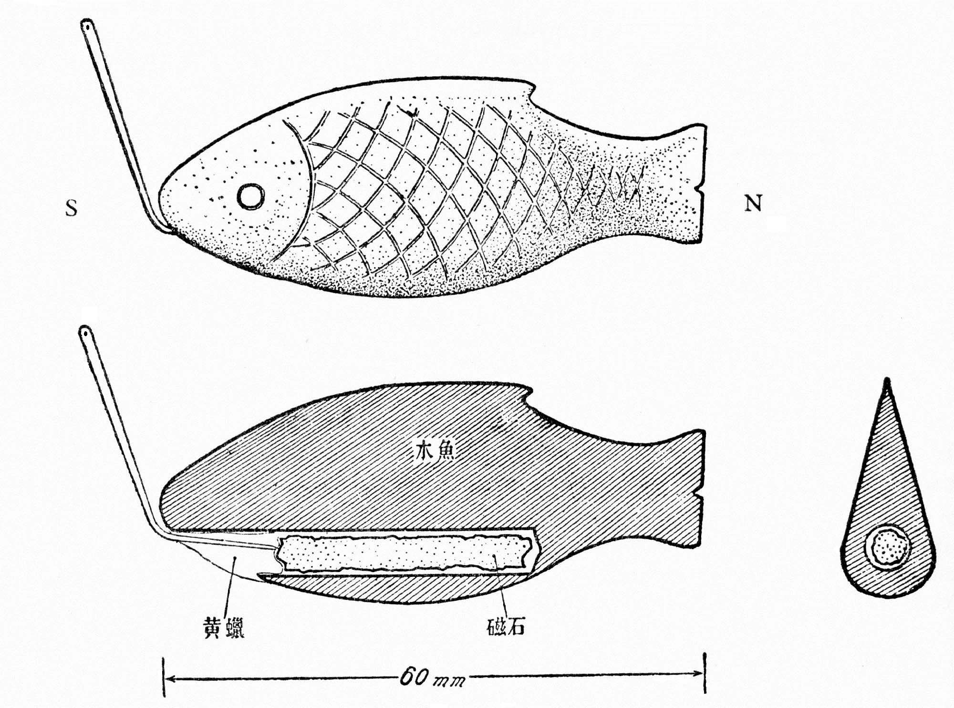
图2. 潘吉星所作木刻指南鱼复原图
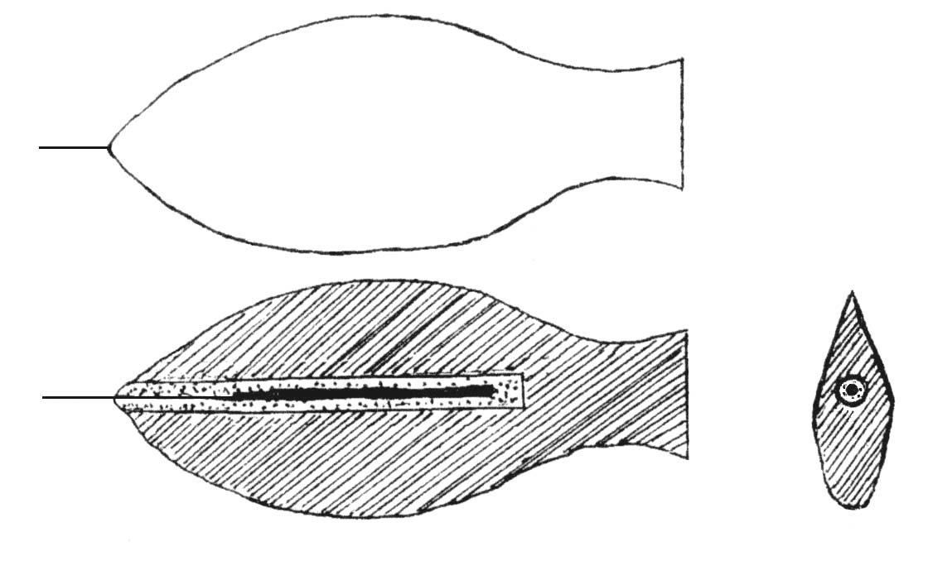
图3. 戴念祖所作木刻指南鱼复原图
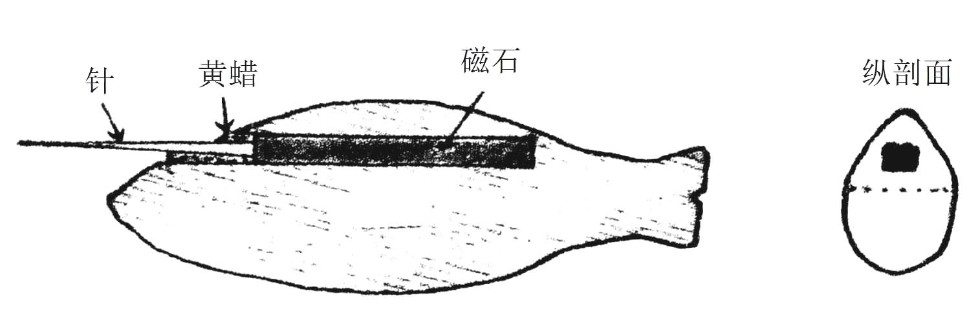
图4. 闻人军改进的木刻指南鱼复原图
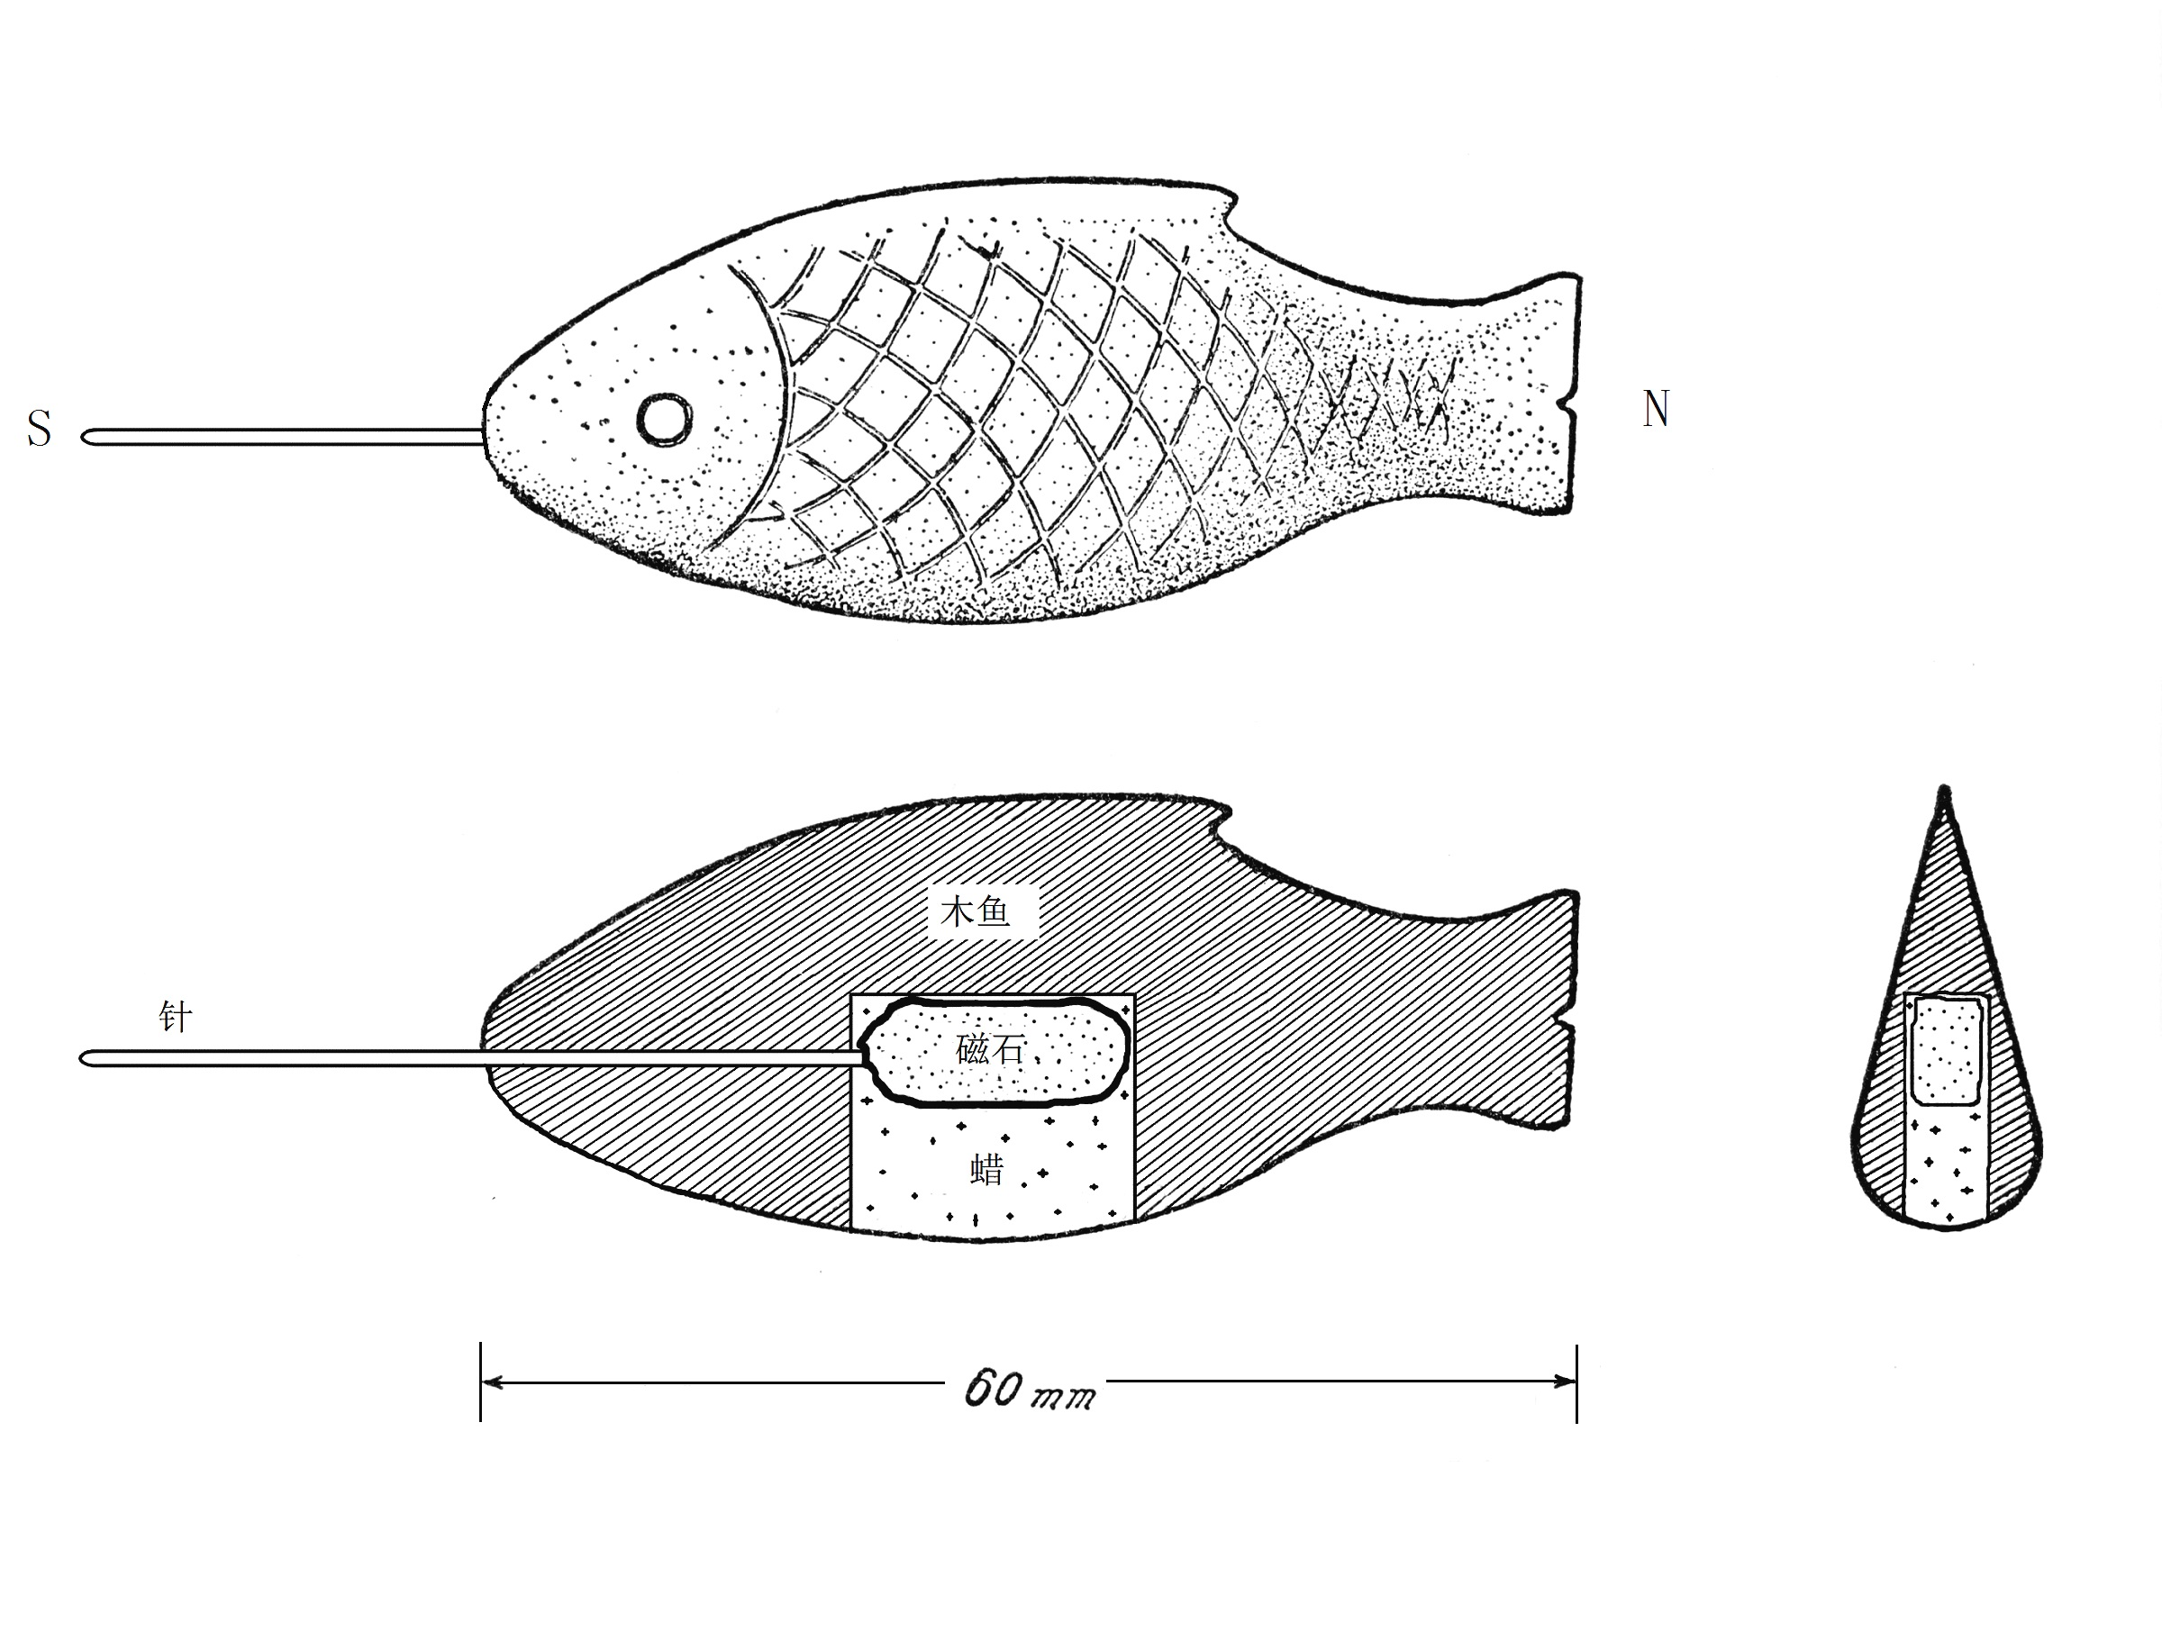

[参考文献]
[1] 沈括.梦溪笔谈[M].侯真平校点, 长沙：岳麓书社，2002, 176.
[2]闻人军.伟烈之谜三部曲——一行观测磁偏角[J].自然科学史研究,2019,38(1):67-75.
[3]王明. 抱朴子內篇校释(增订本)[M].北京：中华书局，1985, 285.
[4]徐松.宋会要辑稿[M].职官31之1,北京：中华书局，1957, 3001.
[5]许富宏.鬼谷子集校集注[M].北京：中华书局，2008, 39.
[6]闻人军.“瓢针司南酌”的考古和文献新证[A]. 复旦大学出土文献与古文字研究中心编：出土文献与古文字研究[C],第7辑,上海:上海古籍出版社，2018, 438-449.
[7]淄博市博物馆. 山东临淄商王村一号战国墓发掘简报[J].文物,1997,(06)：14-26.
[8]桓谭.新辑本桓谭新论[M].朱谦之校辑,北京：中华书局, 2009,47.
[9]张宗祥.论衡校注[M].郑绍昌标点, 上海:上海古籍出版社，2010,324.
[10]闻人军.“司南之酌”辩证及“北斗说”证误[A], 虞万里主编：经学文献研究集刊[C],第18辑,上海：上海书店出版社，2017,20-36.
[11]王振铎.科技考古论丛[M].北京：文物出版社，1989, 105.
[12]黄兴.天然磁石勺〝司南〞实证研究[J].自然科学史研究,2017,36(3):361-386.
[13]科学媒介中心.人物专访:磁石勺“司南”的重制者黄兴[OL],腾讯网， https://new.qq.com/omn/20191011/20191011A046RP00.html.2019-11-03.
[14]戴念祖.指南针[A]. 华觉明, 冯立昇主编：中国三十大发明[C],郑州：大象出版社，2017, 479-494.
[15]冯惟讷.古诗纪[M].卷91.景印文渊阁四库全书本,台北:台湾商务印书馆，1983,12a.
[16]闻人军. 王充论“投之于地”及磁石勺说献疑[A].中国训诂学会、中国训诂学报编辑部：中国训诂学报[C],第4辑,北京：商务印书馆,待刋.
[17]杨明照.抱朴子外篇校笺[M].北京：中华书局，1991, 605.
[18]唐慎微.证类本草[M].卷4石部,景印文渊阁四库全书本,740册,台北：台湾商务印书馆, 1983, 148.
[19]严可均. 全梁文[M].卷15, 北京：商务印书馆, 1999, 165.
[20]李昉. 太平御览[M]. 第7册, 孙雍长、熊毓兰校点, 石家庄：河北教育出版社, 1994, 729.
[21]顾乃德、徐试可.重刻地理天机会元[M].台北：进源文化事业有限公司, 2019,1045.
[22]闻人军.《酉阳杂俎》“绽针石”及李淳风《针石论》考释[A].复旦大学出土文献与古文字研究中心编：出土文献与古文字研究[C],第8辑,上海:上海古籍出版社，2019, 378-386.
[23]许逸民.酉阳杂俎校笺[M].北京：中华书局,2015,1851.
[24]段成式.酉阳杂俎[M].卷12,钦定四库全书本,4a.
[25]董诰等.全唐文[M].卷439, 北京：中华书局,1983,4476.
[26]张说.张燕公集[M].卷9, 钦定四库全书本, 5b,6a.
[27] （雍正）江西通志[M].卷106,钦定四库全书本, 27a-28a.
[28]四库全书研究所.钦定四库全书总目(整理本)[M].北京：中华书局,1997,1460.
[29]管辂.管氏地理指蒙[M].古今图书集成(精装本)，北京：中华书局/成都：巴蜀书社，1984-1988, 57976.
[30]王洙编，毕履道、张谦补.重校正地理新书[M].序,北京大学图书馆藏金元刻本, 6a.
[31]徐善继, 徐善述. 绘图地理人子须知[M].兰州：敦煌文艺出版社，2012,24.
[32]宋濂. 宋学士文集[M].卷27,四部丛刊初编[C],北京：商务印书馆.7b-8a.
[33]胡汉生.明代帝陵风水说[M].北京：北京燕山出版社, 2008,120.
[34]龚映华.风水赣州[M].北京：中国文联出版社,2008, 38, 42.
[35]史箴. 从辨方正位到指南针：古代堪舆家的伟大历史贡献[A].王其亨.风水理论研究[C], 天津:天津大学出版社, 1992, 214-234.
[36]侍者法润，信悟编. 泗州普照觉和尚颂古[A].大正新修大藏经刊行会编：大正新修大藏经[C].第48卷, No.2001,东京：大藏出版株式会社,1928,23.
[37]曾公亮、丁度、杨惟德.武经总要[M].前集卷15,文渊阁四库全书本, 17b-18a.
[38]闻人军.考工司南[M].上海：上海古籍出版社, 2017, 262-267.
[39]黄兴. 中国古代指南针实证研究[M].济南：山东教育出版社, 2018, 151.
[40]严敦杰. 式盘综述[J]. 考古学报. 1985,(4):445-464.
[41]戴念祖.亦谈司南、指南针和罗盘[A].《黄河文化论坛》编辑部编：黄河文化论坛[C].第11辑,太原：山西人民出版社, 2004,82-110.
[42]允禄等.钦定协记辨方书[M].郑同点校, 北京：华龄出版社,2009, 685.
[43]王珂.陈元靓家世生平新证[J].图书馆理论与实践.2011,(3)：58-61+102.
[44]王珂.《事林广记》源流考[A].南京大学古典文献研究所主编：古典文献研究[C].第15辑, 南京：凤凰出版社，2012, 342-352.
[45]长泽规矩也,编.和刻本类书集成[M].第1辑, 上海：上海古籍出版社.1990, 462.
[46]闻人军.《事林广记》指南鱼龟新考与复原方案[A].复旦大学出土文献与古文字研究中心编：出土文献与古文字研究[C].第9辑,上海：上海古籍出版社, 2020，487-496.
[47]潘吉星.指南针源流考[A].《黄河文化论坛》编辑部编：黄河文化论坛[C],第11辑,太原：山西人民出版社, 2004,16-67.
[48]戴念祖主编.中国科学技术史(物理学卷)[M].北京：科学出版社，2001,411.
[49]闻人军.原始水浮指南针的发明——“瓢针司南酌”之发现[J].自然科学史研究,2015,34(4):450-460.

本文原载于《自然辩证法通讯》2021年第8期第52-60页。

“续夫石”当为“续末石”，据涵芬楼晦明轩本《重修政和经史证类备用本草》卷4校改。

